大数据实时分析及数据可视化
平时练习/作业

班级 | 融创软通
姓名 | 张钊瑞
学号 | 2130200079
教师 | 马文勇
日期 | 2024.3.4

软件与通信学院编制
2023年8月

平时练习1【日期】
题目1 | val b:Int = null是否正确？
作业级练习题代码原图  及步骤 |  | 错误  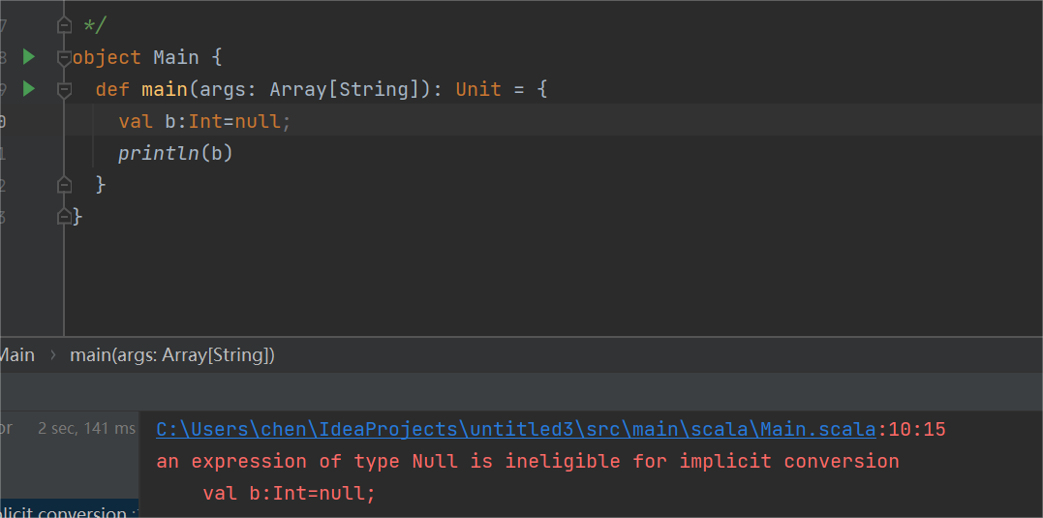

题目2 | 在scala比较两个对象的引用值使用那个函数，举例说明。
作业级练习题代码原图  及步骤 |  | 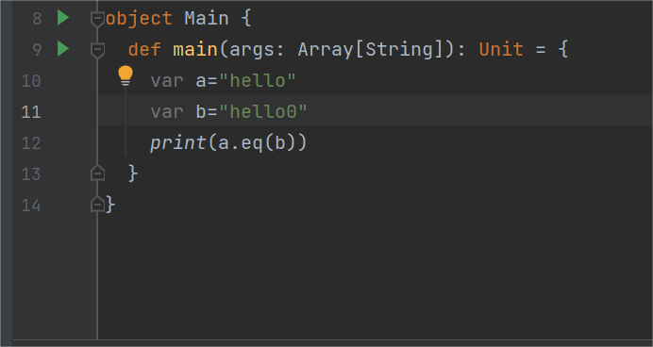

题目3 | scala类型与Java类型的区别都有哪些？
作业级练习题代码原图  及步骤 |  | 基本类型与对象类型：在Java中，基本类型（如int，double等）和对象类型（如Integer，Double等）是区分开的，且在使用时可能需要进行类型转换（如自动装箱和拆箱）。而在Scala中，所有的类型都是对象，没有基本类型和对象类型的区分，这就消除了Java中可能出现的类型转换问题。  函数类型：Scala将函数视为第一类值，也就是说，函数可以作为参数传递给其他函数，也可以作为其他函数的返回值。这种特性使得Scala在函数式编程方面比Java更加强大。在Java中，虽然可以通过函数接口（如Function，Predicate等）实现类似的功能，但使用起来相对繁琐。  元组与集合类型：Scala提供了丰富的不可变集合类型，如List，Set，Map等，这些集合类型在Java中也有，但Scala的集合API更为强大和灵活。此外，Scala还提供了元组（Tuple）类型，这是一种可以包含不同类型元素的固定大小集合，这在Java中是没有的。

题目4 | 在scala中什么是单元操作符，中置操作符，双元操作符，后置操作符举例说明
作业级练习题代码原图  及步骤 |  | 单元操作符（Unary Operators）：  单元操作符是只需要一个操作数的操作符。它们通常用于执行像取反、正负号这样的操作。  示例：  取反操作符 !：!true // 结果为 false  负号操作符 -：-5 // 结果为 -5  中置操作符：  中置操作符是放在两个操作数之间的操作符。它们是最常见的操作符类型，包括算术操作符（如加、减、乘、除）和比较操作符（如等于、不等于、大于、小于等）。  示例：  加法操作符 +：5 + 3 // 结果为 8  等于操作符 ==：5 == 3 // 结果为 false  双元操作符：  双元操作符通常是指需要两个操作数的操作符，与中置操作符相似。然而，在 Scala 的上下文中，当我们谈论“双元操作符”时，有时可能是指那些可以通过中缀表示法，重写为方法调用的操作符。在 Scala 中，几乎所有的操作符都可以被看作是方法的调用。  示例（以方法调用的形式表示中置操作符）：  加法：(5).+(3) // 结果为 8，这是 5 + 3 的方法调用形式  等于：(5).==(3) // 结果为 false，这是 5 == 3 的方法调用形式  后置操作符：  后置操作符是紧跟在操作数后面的操作符。

题目5 | SCALA中:: , +:, :+, :::, +++的区别举例说明
作业级练习题代码原图  及步骤 |  | :: 是一个方法，用于将一个元素添加到集合的开头。这通常用于 List 类型。  +: 是一个方法，用于将一个元素添加到集合的末尾。这适用于多种集合类型，如 List、Vector 等。  val newList = 4 +: list // List(4, 1, 2, 3)  :+ 是一个方法，用于将一个元素添加到集合的末尾。这同样适用于多种集合类型。  对于 List，:+ 操作的效率通常高于 +:，因为 :+ 是从列表尾部开始构建新列表的。  ::: 是一个方法，用于将一个集合的所有元素添加到另一个集合的开头。这主要用在 List 类型中。  这个操作符可以用于快速地将一个列表的所有元素添加到另一个列表的前面。  +++ 是一个方法，用于连接两个集合。这适用于多种集合类型，包括 List、Set 和 Map。  对于 List，+++ 通常比使用 ::: 更为高效，因为它不需要反转列表。
  val list = 1 :: 2 :: 3 :: Nil // List(1, 2, 3)
  val list = List(1, 2, 3)
  val newList = list :+ 4 // List(1, 2, 3, 4)
  val list1 = List(1, 2, 3)
  val list2 = List(4, 5, 6)
  val concatenated = list2 ::: list1 // List(4, 5, 6, 1, 2, 3)
  val list1 = List(1, 2, 3)
  val list2 = List(4, 5, 6)
  val concatenated = list1 +++ list2 // List(1, 2, 3, 4, 5, 6)

题目6 | 操作符优先级降序排列
作业级练习题代码原图  及步骤 |  | (*/%)>(+-)>(< <= >= >)>(== !=)>&>|>&&>||>(= += -= *= /= >>= <<=)

题目7 | res变量是val 还是var?  3.toString  res:String = 3  res=1
作业级练习题代码原图  及步骤 |  | 看是否能够更改变量的值，若可以更改则为var，不可更改为val

